1. Генерації даних сенсорів та відправки даних в building_sensors з демонстрацією двох одночасних роботи двох запусків програми
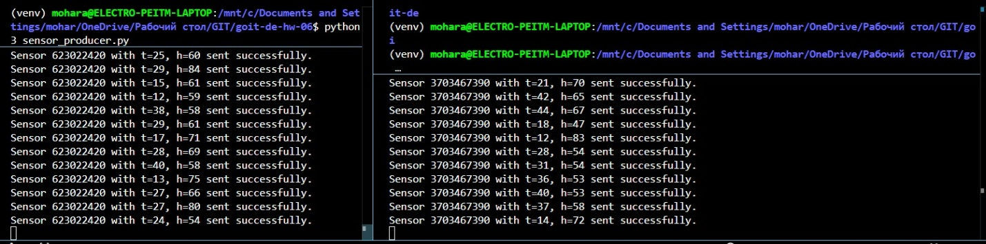
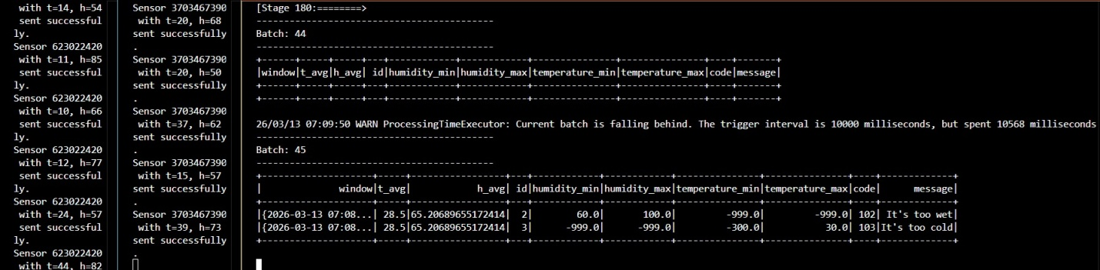

2. Демонстрація того, що відфільтровані дані були послані у відповідні топік
